Повышение квалификации
Румянцевой Елены Константиновны,
воспитателя

Год | Тема | Часы
КОИРО  16 сентября  2013 г. –  29ноября 2013 г. | «Современные подходы к организации воспитательной деятельности в учреждении дошкольного образования» | 108 час. | 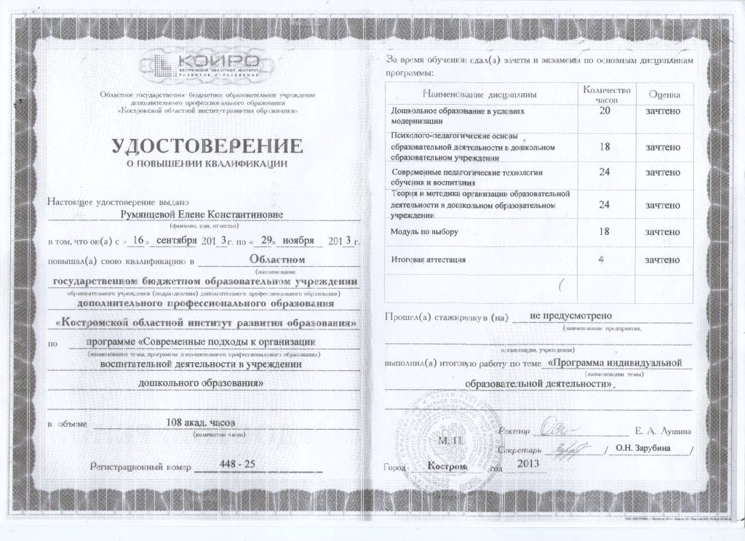
КОИРО  7 декабря 2015г- 29 января 2016г. | «Современные подходы к организации и осуществления образовательной деятельности с детьми дошкольного возраста. | 72 час. | 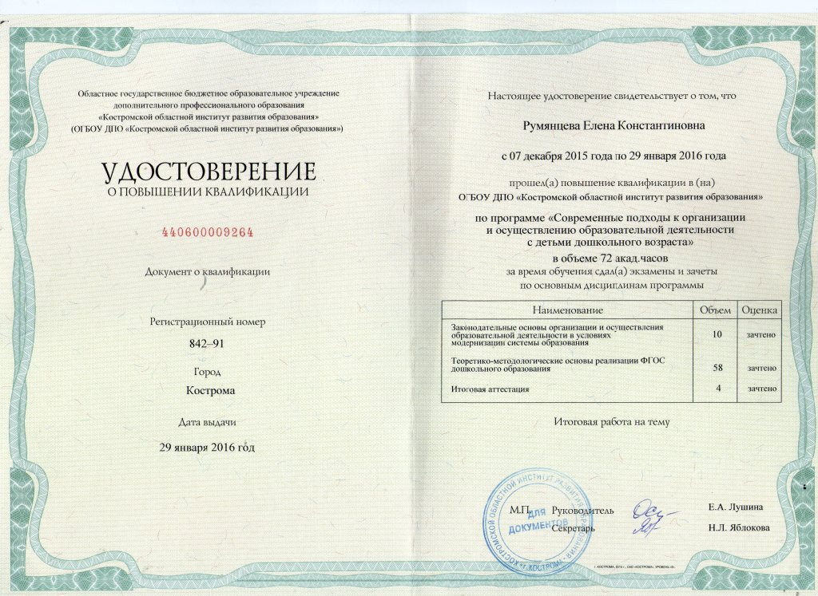
КОИРО  18февраля 2010г-  31 марта 2010г. | «Инновационные технологии в практике работы учителя | 72 час | 